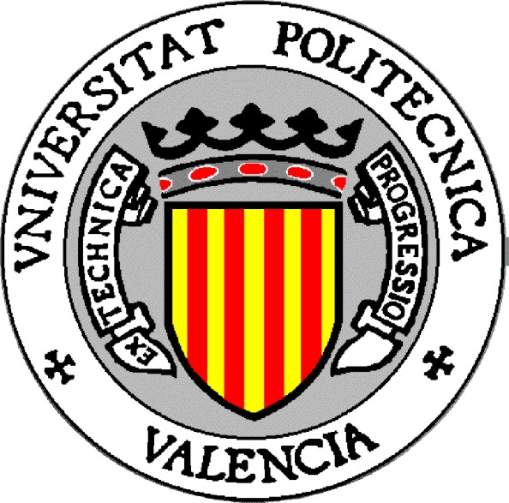
Universidad Nacional de Entre Ríos Universidad Politécnica de Valencia
Facultad de Ciencias de la Alimentación

PROGRAMA DE DOCTORADO: CIENCIA, TECNOLOGICA Y GESTION ALIMENTARIA
UNIVERSIDAD POLITECNICA DE VALENCIA
Defensa de Tesis doctorales
9 de junio de 2009

El jueves 11 de junio a partir de las 7 y 30 de la mañana, se realizará la defensa de cuatro tesis doctorales pertenecientes a la segunda cohorte del Doctorado de Ciencias y Tecnología de los alimentos dictado por la Universidad Politécnica de Valencia (UPV) que se desarrolla en Concordia en la Facultad de Ciencias de la Alimentación de la Universidad Nacional de Entre Ríos.
La lectura y defensa de las tesis se hará frente a distinguidos jurados argentinos, uruguayos y españoles y se retransmitirá en directo desde la Sala Video conferencias de la UTN seccional Concordia al Edificio de Rectorado de la UPV. En el comienzo se hará la defensa de la tesis titulada: “Influencia de diferentes dietas sobre las características de calidad en carnes de terneros de raza holando argentino criados en confinamiento” con la autoría del Ing. Osvaldo Daniel Tisocco Dalzotto. En segundo lugar, “Efecto del dióxido de cloro sobre Xanthomonas Axonopodis PV. CITRI. Propuesta de uso en Empaque Cítrico.” Del Ing. Roberto Varela. A las 11 y 30 será el turno de la Ing. Gabriela Tamaño quien defenderá su tesis titulada: “Estudios de calidad de mieles de la provincia de Entre Ríos, Argentina.”. Y por último defenderá su tesis la Ing. Delia Locaso siendo su título “Conservación postcosecha de naranja Valencia Late y Washington Navel con un recubrimiento de Composición Terpénica”.
Estos doctorandos pertenecen a la segunda cohorte que cursa el doctorado europeo, con una duración de dos años, en los que se desarrollan ocho cursos de formación. Los profesores responsables son especialistas de primer nivel en tecnología de alimentos, provenientes de Valencia, España, Chile y de la Universidad Nacional de Buenos Aires.
Para recibir el título, que es otorgado por la Universidad Politécnica de Valencia, los doctorándoos deben, luego de finalizar los cursos de formación, elaborar una tesis doctoral que consiste en un trabajo inédito de investigación que haga un aporte científico, con una parte teórica y otra experimental y la defensa pública.
El dictado de este posgrado se enmarca en un acuerdo de cooperación internacional firmado hace más de diez años por la Universidad de Entre Ríos y la Universidad Politécnica de Valencia, que posibilita además a los doctorándoos realizar estadías sin costo y con acceso a todos las prestaciones de dicha casa de estudio española.

Área de Comunicación Institucional
Facultad de Ciencias de la Alimentación - UNER
Lic. Magdalena Molteni
Tel: 0345-154102412

